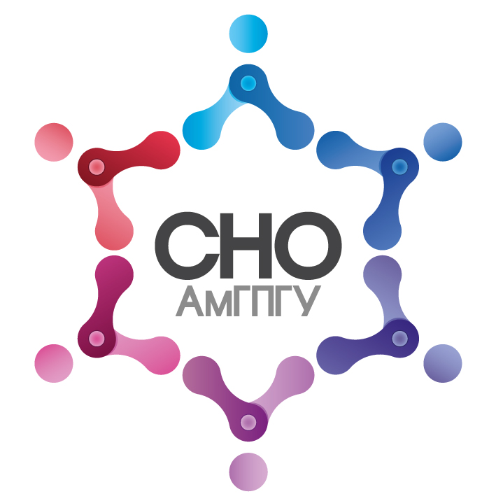
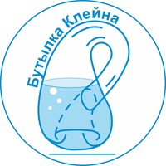
ФГБОУ ВО "Амурский гуманитарно-педагогический государственный университет"
Сетевой научно-популярный журнал "Бутылка Клейна"
Открытый конкурс научно-популярных работ
«Просто о сложном»

Студенческое научное общество АмГПГУ при участии редакции сетевого научно-популярного журнала «Бутылка Клейна» проводит Открытый конкурс научно-популярных работ.
Конкурс проводится в двух номинациях:
1. Научно-популярная статья
2. Научная инфографика

К участию в конкурсе приглашаются студенты, магистранты, аспиранты и все заинтересованные в популяризации научных знаний.

Для участия в конкурсе необходимо в срок до 6 ноября 2017 г. отправить на e-mail: ask@amgpgu.ru заявку и конкурсную работу (в случае, если объем работ превышает 15 Мб, они размещаются на файлообменниках, в письме указывается ссылка).
Работы выставляются на странице СНО АмГПГУ социальной сети «ВКонтакте» и оцениваются независимым экспертным и зрительским жюри.
Результаты конкурса будут обнародованы не позднее 30 ноября 2017 г. на сайте АмГПГУ http://www.amgpgu.ru/, на странице СНО АмГПГУ социальной сети «ВКонтакте» https://vk.com/science_amgpgu и в сетевом научно-популярном журнале «Бутылка Клейна» irpodv.ru/bk (https://profobr27.ru/journal/)

Заявка на конкурс должна включать основные сведения об авторе (коллективе авторов): ФИО; род занятий, место работы или учебы и должность; адрес электронной почты и контактный телефон для связи.

На конкурс научно-популярных статей представляются работы, выполненные на русском языке. Объем работы не должен превышать 8000 знаков с пробелами. Материалы должны быть написаны языком, доступным широкой аудитории. Работа должна содержать: заголовок, информацию об авторе, основной текст, иллюстрации и подписи к ним, список использованных источников. Работы принимаются в формате doc, docx.
На конкурс научной инфографики принимаются видеофайлы в формате wmv, avi, mkv, mp4 продолжительностью не более 10 минут и презентации в Power Point в формате pps, ppsx. Работа должна содержать название и информацию об авторах.

Работы оцениваются по следующим критериям: наличие научной составляющей, доступность изложения, иллюстративность, оригинальность материала, стилистика и грамотность текста. Оргкомитет оставляет за собой право учреждать дополнительные номинации.
Сетевой научно-популярный журнал "Бутылка Клейна" объявляет специальную номинацию для авторов, выбравших региональную тематику: статьи и инфорграфика о дальневосточных учёных, инноваторах, изобретателях и их исследованиях.

Победители конкурса будут награждены дипломами, билетами на посещение научно-популярных лекций от проекта «PersonaGrata Хабаровск», все участники получат сертификаты. Лучшие тексты и инфографика будут опубликованы в сетевом научно-популярном журнале «Бутылка Клейна» с предложением их авторам дальнейшего сотрудничества.

Для получения дополнительной информации необходимо обратиться по е-mail: ask@amgpgu.ru (с пометкой «Просто о сложном») или по телефону 8-924-227-67-75.

С уважением, оргкомитет конкурса

